Исследование профориентационных направленностей детей дошкольного возраста

Хочу поделиться с воспитателями своим опытом и наработками в области профориентационных направленностей детей дошкольного возраста

Профориентация дошкольников – современное инновационное направление в воспитательно-образовательном процессе детского сада. ФГОС дошкольного образования определяет трудовое воспитание как одно из направлений социально-коммуникативного развития детей дошкольного возраста, цель которого – «формирование у детей позитивных установок по отношению к различным видам труда». Именно в дошкольном периоде закладываются базовые характеристики, определяющие в дальнейшем профессиональную направленность личности человека. В зависимости от способностей, психологических особенностей темперамента и характера, от воспитания ребенка и привития ему ценности труда у детей формируется система знаний о профессиях, интересы и отношение к определенным видам деятельности.
В процессе обзора диагностических методик по выявлению уровня сформированности представлений детей о мире профессий, я изучала сферы детских интересов и способностей, нравственных установок и остановилась на адаптированном варианте профориентационного опросника Е.А. Климова. Данная методика позволяет определить уровень мотивации ребенка к различным видам деятельности. Для каждого человека характерно преобладание определенных интересов и личностных особенностей. Кому-то нравится работать с техникой, кому-то – творить, а чей-то конек – общение. Согласно теории известного российского психолога Е. А. Климова, эти варианты взаимодействия можно объединить в пять типов: с природой, с техникой, с людьми, со знаковой системой, с художественным образом.
Тестирование дошкольников проходит в игровой форме. Дети получают тестовые бланки с рисунками и фломастеры. Я объясняю правила заполнения бланков, затем предлагаю детям выбрать и отметить «плюсиком» занятия, которые им наиболее интересны. На основании полученных данных предпочтения ребят разделяются на группы: Человек – природа, Человек – техника, Человек – человек, Человек – знаковая система, Человек – художественный образ. Результаты учитываю при составлении картотеки кейс-игр и игровых мероприятий по развитию интереса дошкольников к профессиям. По итогам составляю план тематических мероприятий на учебный год, а также даю рекомендации родителям: в какой области развивать ребенка, где у него есть интерес, потенциал, в каких мероприятиях он успешно примет участие.
Ниже приведен примерный тестовый бланк, а также перечень кейс-игр и мероприятий, которые могут быть реализованы с дошкольниками в течение учебного года. Яркие впечатления, полученные детьми в процессе деятельности, где экскурсии, наблюдения, встречи с представителями профессий, чтение книг и рассказов о людях труда существенно обогатят игровую деятельность. Проведенная мной работа в этом направлении позволит ненавязчиво подвести детей к важному выводу, что правильный выбор профессии определяет жизненный успех.
Результаты педагогической диагностики за учебный год свидетельствуют о положительной динамике развития профессионального самоопределения дошкольников. У детей значительно повысился уровень сформированности представлений о профессиональной сфере взрослых людей. В сюжетно-ролевых играх дети активно используют знания о людях разных профессий, реализуют свои профессиональные интересы и устремления. Это дает нам основание полагать, что реализуемая инновационная модель профориентационной деятельности по решению задач образовательной области «Профориентационное развитие» является эффективной.

Творческое занятие «Профессии детсада»
День добрых дел «Милые бабушки рассказывают»
Игра «Журналисты берут интервью»
Создание газеты «Мир профессий»
Встреча с родителями «Профессии наших мам»
Физ. досуг «Вместе с папой, вместе с мамой!»
Лего-занятие «Большие гонки»
Выставка рисунков «Роботы-помощники»
Проектная деятельность «Паровозик ищет папу»
Турнир «Дружу с конструктором»
Создание мусороперерабатывающей станции для родного города
Лего-турнир «Папа и я»
Выставка «Чудо-овощи»
Исследоват. деятельность
«Секрет талой воды»
Сюжетно-ролевая игра «Добрый доктор Айболит»
Видеопутешествие в мир природы
Квест «Живая природа»
Исследоват. деятельность
«Волшебные опыты»
Конкурс чтецов
«Эта сказочная осень»
Импровизация по сказкам Бианки
Занятие по тестопластике «Фантазёры»
Игра-пантомима
«Был у зайца огород»
Театр теней «Путаница»
Конкурс чтецов
«Надевают
наши деды
боевые ордена»
Игра на участке «Полоса препятствий»
Игра «Юные пожарные»
Викторина «Правила дорожного движения»
Встреча с инспектором ПДД «Будьте внимательными»
Создание листовок
«Берегите лес»
Квест «Аркадий Паровозов предупреждает»
Тестовый бланк. Лист 1 из 4

1 а. Ухаживать за животными.  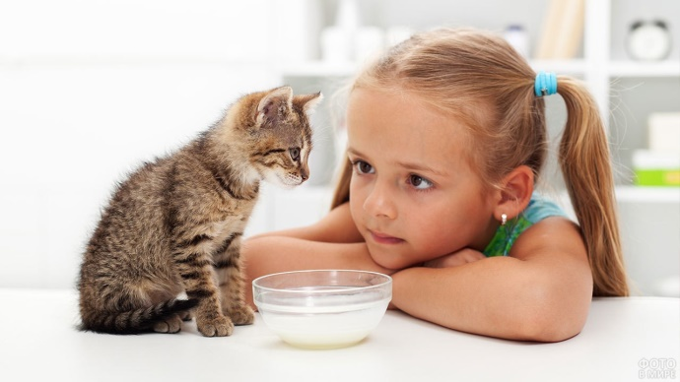 | 1 б. Обслуживать машины.  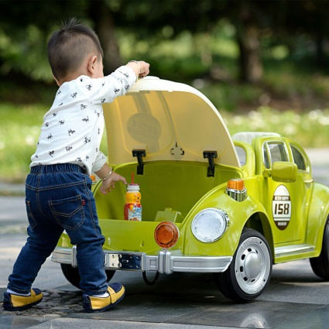
2 а. Помогать больным людям.  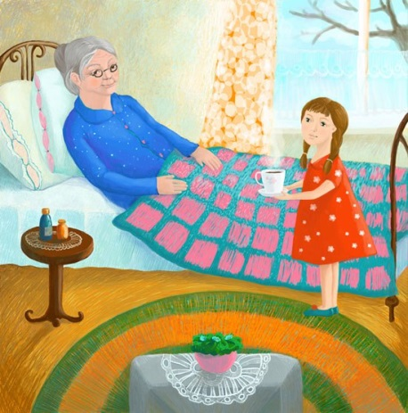 | 2 б. Составлять программы для вычислительных машин.
З а. Рассматривать картинки в книжках.  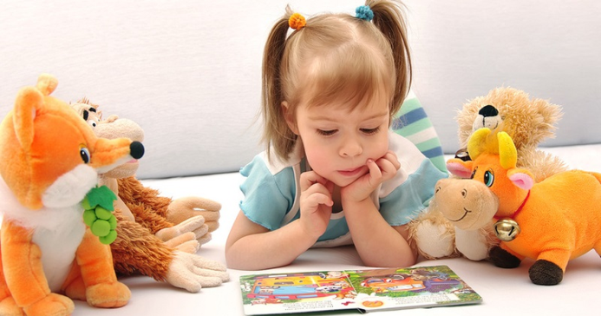 | 3 б. Следить за состоянием, развитием растений.  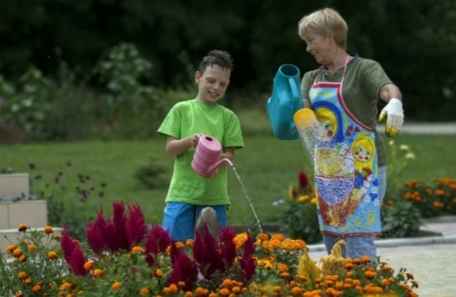
4 а. Обрабатывать материалы (дерево, ткань, металл, пластмассу).  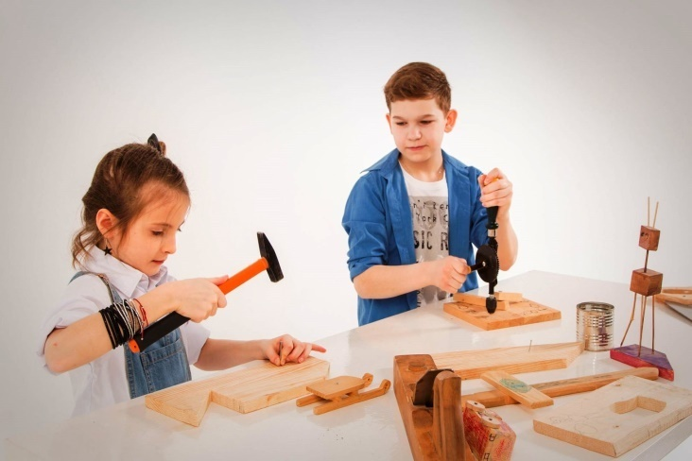 | 4 б. Рекламировать, продавать товары.  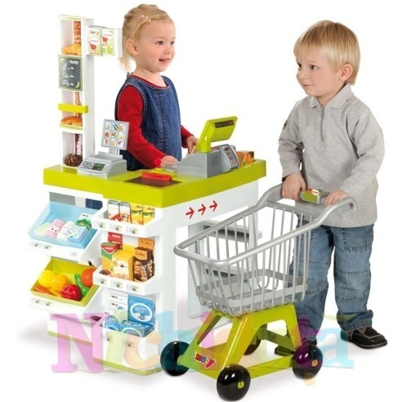

5 а. Обсуждать научно-популярные книги (энциклопедии).  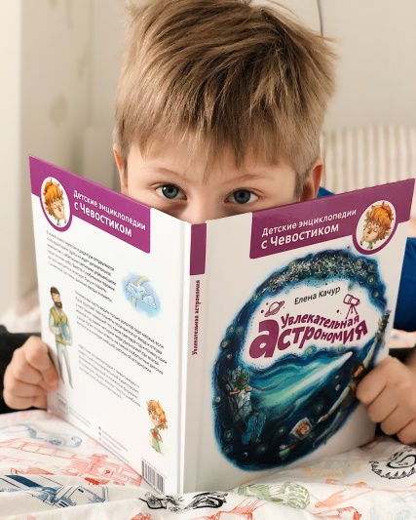 | 5 б. Обсуждать художественные книги (сказки).  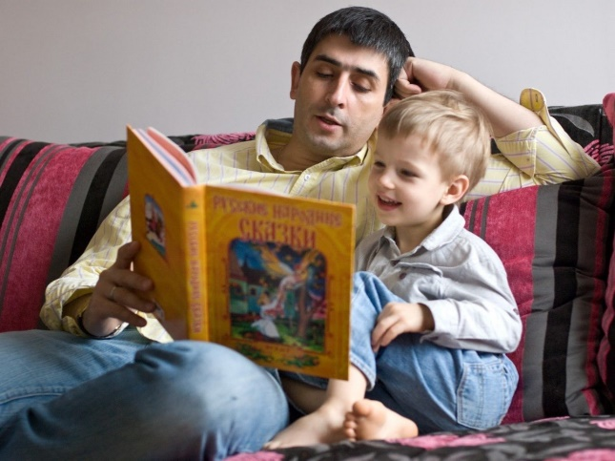
6 а. Ухаживать за животными.  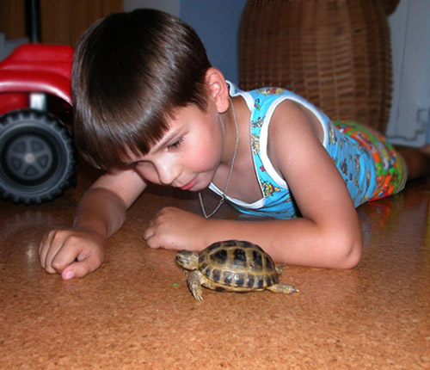 | 6 б. Заниматься с товарищами или малышами спортивными играми.  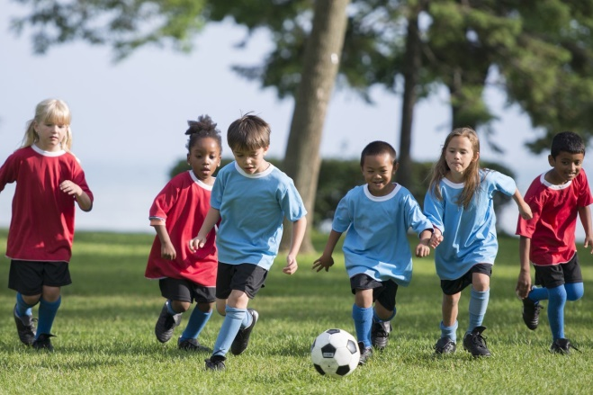
7 а. Рисовать.   | 7 б. Управлять транспортным средством.  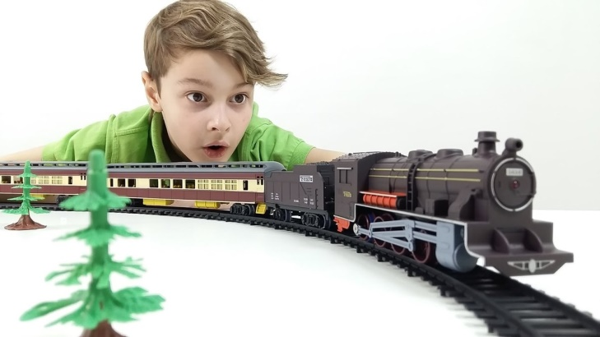
8 а. Проводить экскурсии.  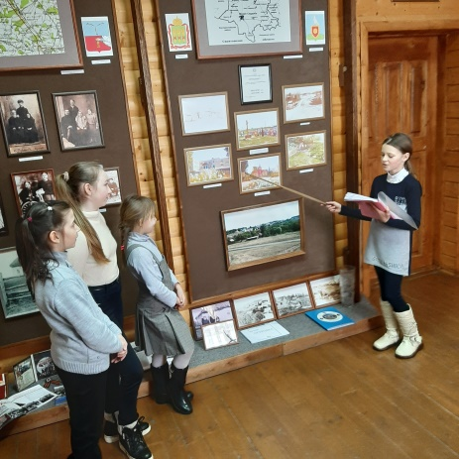 | 8 б. Оформлять выставки, витрины.  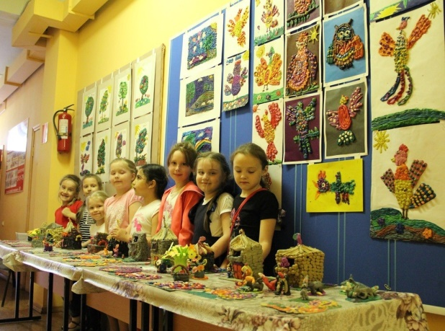
9 а. Ремонтировать вещи, изделия.  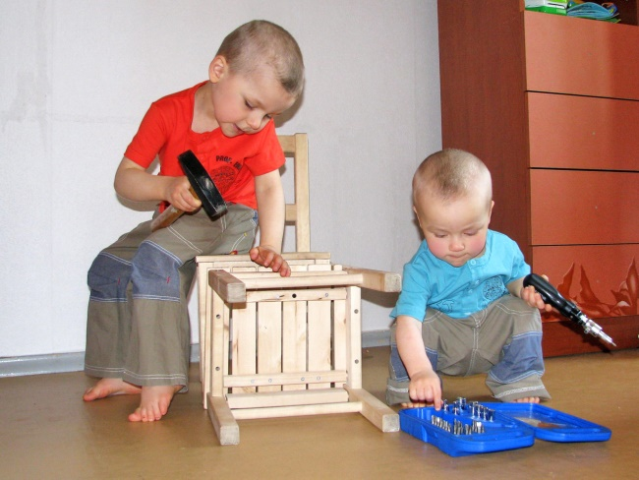 | 9 б. Помогать создавать рисунки, поделки.  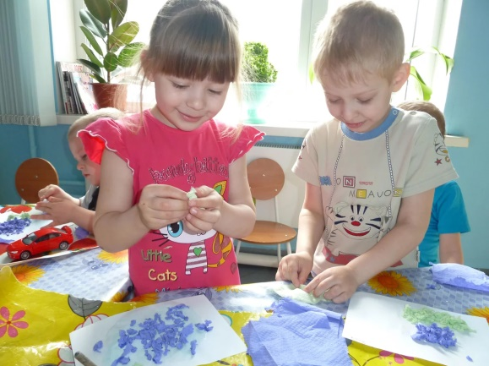
10 а. Лечить животных.  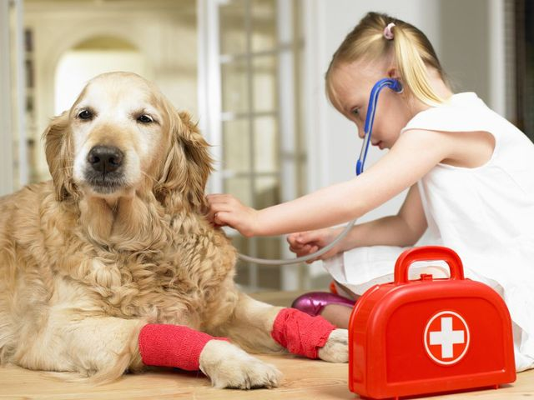 | 10 б. Вычислять и считать.  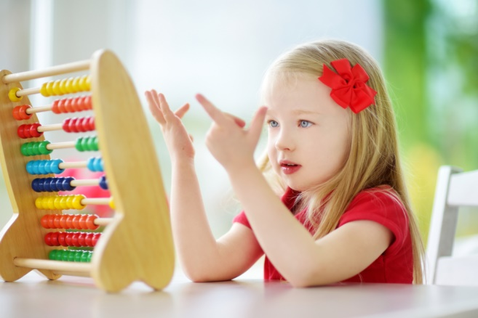
11 а. Выводить новые сорта растений.  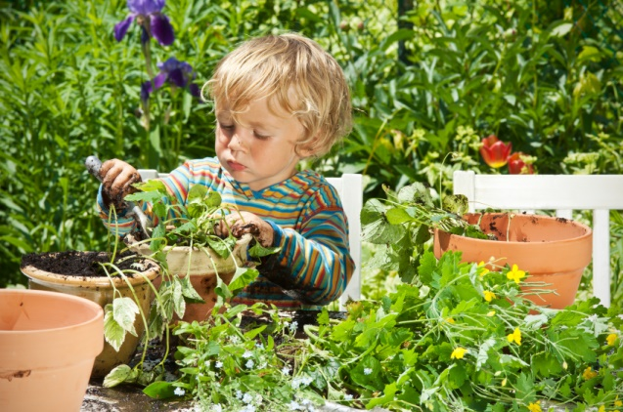 | 11 б. Создавать новые машины, одежду, дома.  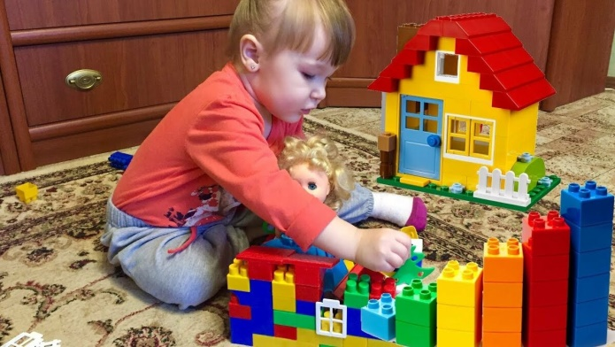
12 а. Разъяснять правила поведения.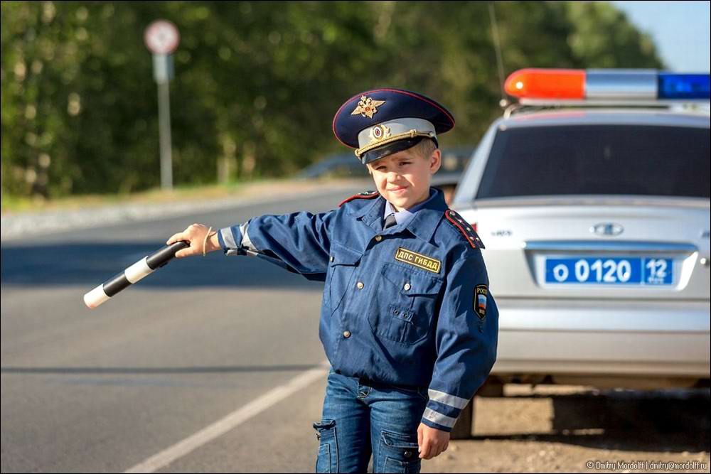 | 12 б. Разбираться в чертежах.  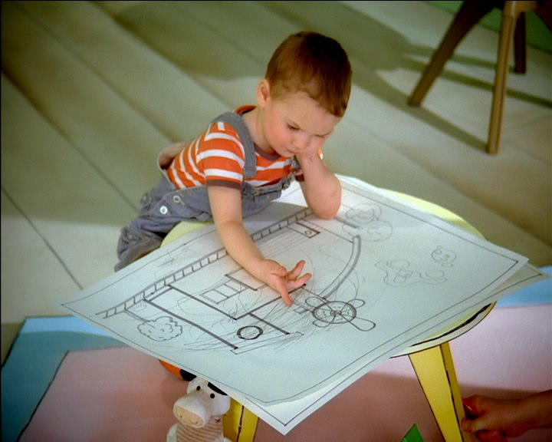
13 а. Заниматься творчеством (петь, танцевать, играть на инструменте)  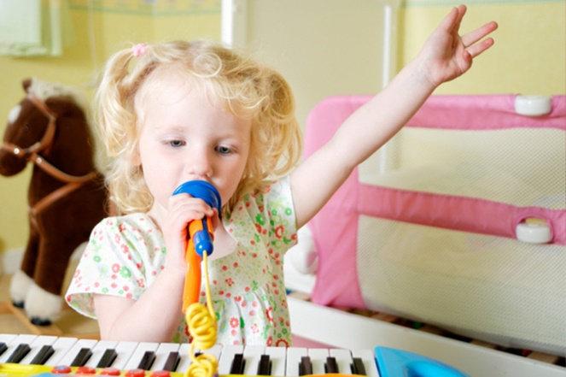 | 13 б. Наблюдать, изучать жизнь микробов под микроскопом.  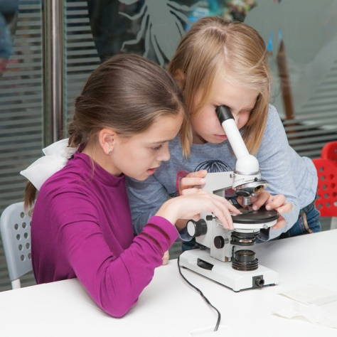
14 а. Чинить сломанную технику.  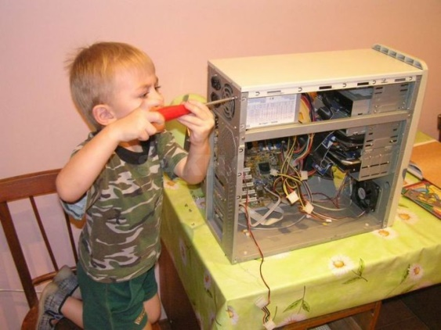 | 14 б. Лечить людей.  
15 а. Описывать явления природы.  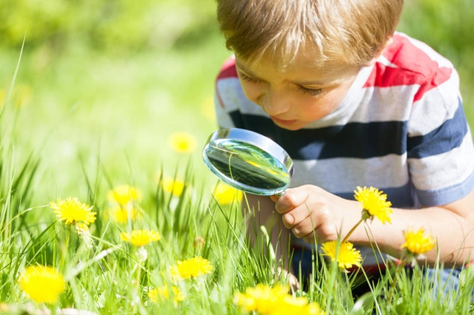 | 15 6. Сочинять сказки.  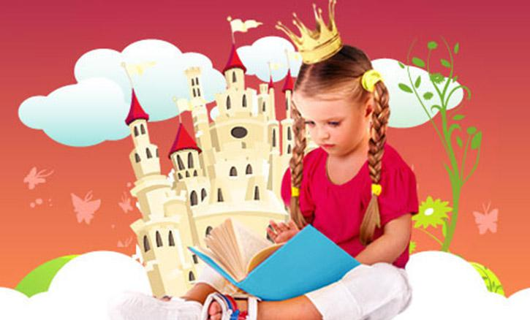
16 а. Работать в лаборатории.   | 16 б. Осматривать больных людей, назначать лечение.  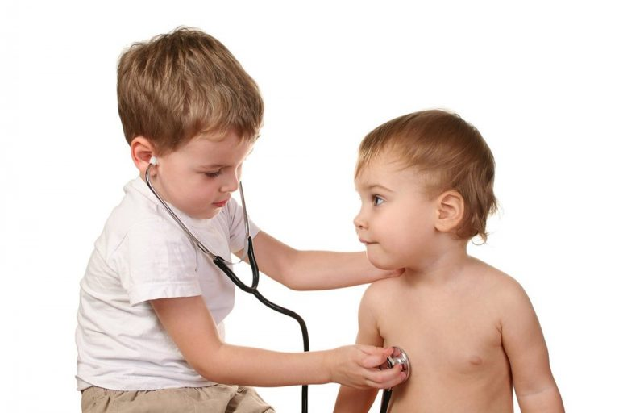
17 а. Красить или расписывать стены помещений.  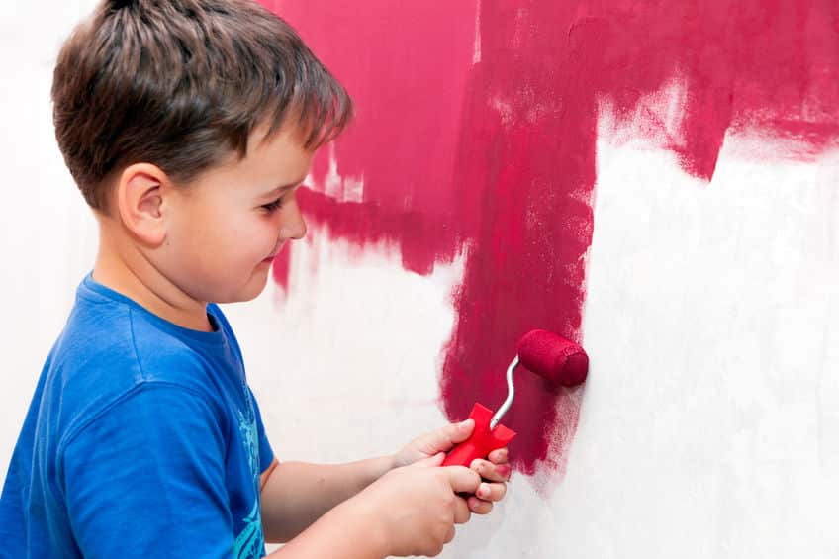 | 17 б. Собирать машины.  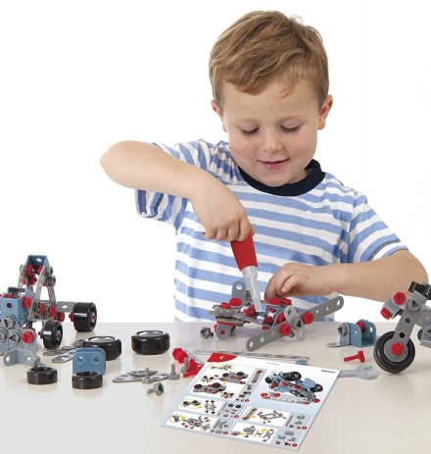
18 а. Организовать походы сверстников.  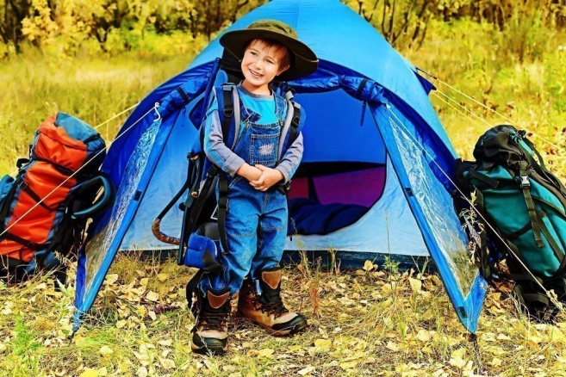 | 18 б. Играть на сцене, принимать участие в утренниках, концертах.  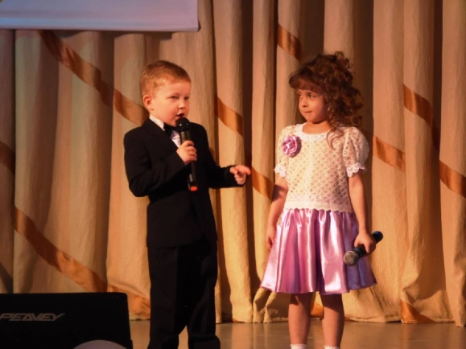
19 а. Строить здания по готовым чертежам  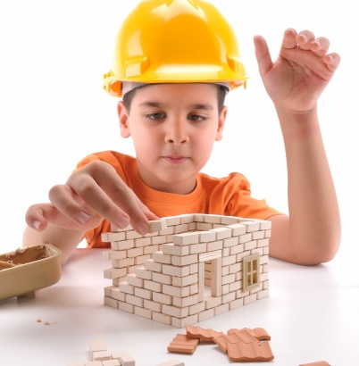 | 19 б. Придумывать чертежи самому.  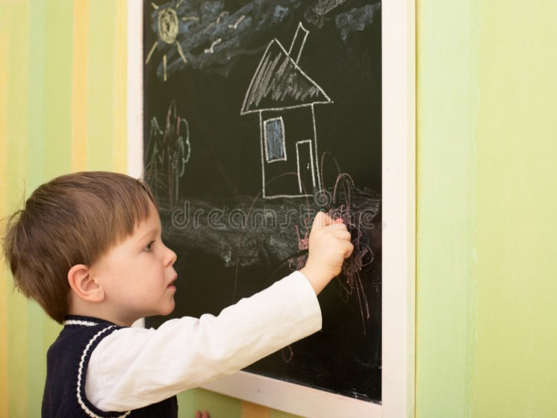
20 а. Лечить растения от вредителей.  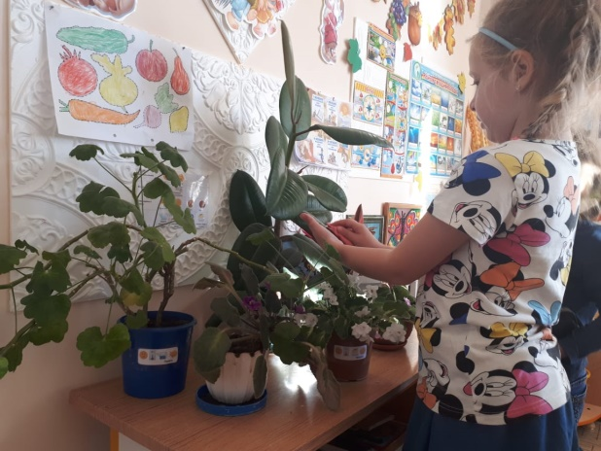 | 20 б. Работать с компьютером.  

Ключ к тесту:
Человек – природа — 1 а, 3 б, 6 а, 10 а, 11 а, 13 б, 16 а, 20 а
Человек – техника — 1 б, 4 а, 7 б, 9 а, 11 б, 14 а, 17 б, 19 а
Человек – человек — 2 а, 4 б, 6 б, 8 а, 12 а, 14 б, 16 б, 18 а
Человек – знаковая система — 2 б, 5 а, 9 б, 10 б, 12 б, 15 а, 19 б, 20 б
Человек – художественный образ — 3 а, 5 б, 7 а, 8 б, 13 а, 15 б, 17 а, 18 б

